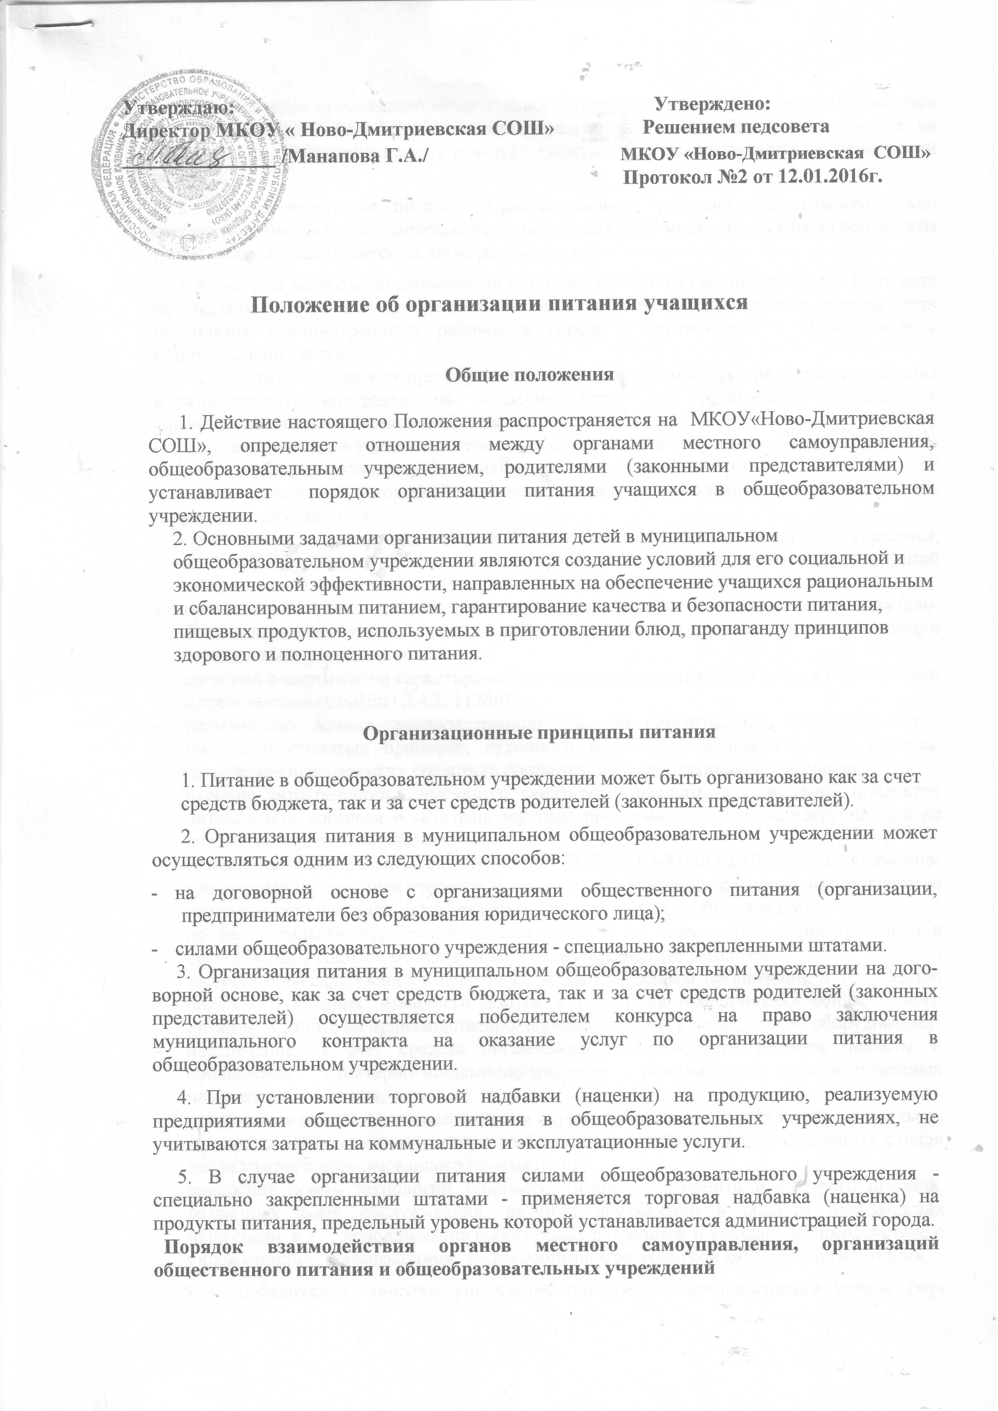

1. Привлечение организаций общественного питания к организации питания учащихся в муниципальных общеобразовательных учреждениях за счет бюджетных средств на сумму свыше 2000 минимальных размеров оплаты труда осуществляется на конкурсной основе.
2. Закупка продуктов питания образовательными учреждениями, самостоятельно организующими питание учащихся, на сумму свыше 2000 минимальных размеров оплаты труда также осуществляется на конкурсной основе.
3. Конкурсы на право заключения на один бюджетный год муниципального контракта на оказание услуг по организации питания в общеобразовательных учреждениях проводятся администрациями районов в городе в соответствии с Положением о муниципальном заказе
4. Основными условиями при определении победителя конкурса на право заключения муниципального контракта на оказание услуг по организации питания в общеобразовательном учреждении являются:
- наличие санитарно-эпидемиологического заключения о соответствии условий деятельности и объекта питания требованиям санитарных правил и норм;
- минимальный размер торговой надбавки (наценки), устанавливаемой организацией общественного питания;
- организация доставки продуктов, необходимых для осуществления питания учащихся, в столовые общеобразовательных учреждений за счет средств организаций общественного питания;
- организация горячего питания (завтрак и обед) для учащихся, а также реализация (свободная продажа) готовых блюд и буфетной продукции в достаточном ассортименте в течение всего учебного дня;
- широкий ассортимент и гарантированное качество приготовления блюд в соответствии с требованиями СанПиН 2.4.2. 1178-02;
- наличие собственной производственной базы для приготовления продукции, в т.ч. посуды и столовых приборов, кухонного инвентаря, производственной одежды, санитарно-гигиенических средств (в соответствии с действующими нормами);
- наличие автотранспорта, имеющего санитарный паспорт, для доставки продуктов питания или договора с автотранспортным предприятием, специализирующимся на перевозках продуктов питания;
- готовность обеспечивать эксплуатацию ТОРГОВО-ХОЛОДИЛЬНОГО, подъемно-транспортного, технологического и другого оборудования согласно инструкциям и правилам эксплуатации, разработанным для каждого вида оборудования;
- профессиональное образование и опыт работы (в течение последних трех лет) в обеспечении учащихся рациональным сбалансированным питанием;
- наличие производственного персонала, знающего основы организации и технологию школьного питания, имеющего допуск к работе на предприятиях общественного питания, к работе на производственно-технологическом и холодильном оборудовании;
- обеспечение за счет средств организаций общественного питания чистоты и соблюдения санитарно-эпидемиологического режима в производственных помещениях столовых;
- организация содержания в надлежащем порядке обеденного зала общеобразовательного учреждения - в соответствии с требованиями СанПиН (уборка обеденных столов после каждого организованного приема пищи);
- внедрение новых технологий здорового питания с элементами быстрого питания, различных форм обслуживания, научных достижений в области производства продукции, в т.ч. использование собственных разработок и методик, взаимодействие с учреждениями, организациями, занимающимися разработкой качественного питания.
5. С победителем конкурса управление образования администрации района (муниципальный заказчик) и образовательное учреждение заключают трехсторонний муниципальный контракт на оказание услуг по организации питания в общеобразовательных учреждениях по форме согласно приложению 1 к настоящему Положению.
6. Государственное общеобразовательное учреждение может заключить с победителем конкурса договор на оказание услуг по организации питания учащихся за счет средств родителей (законных представителей) по форме согласно к настоящему Положению.
7. Координацию работы по организации питания в общеобразовательных учреждениях осуществляет МОН РД.
8. Контроль за организацией питания в подведомственных общеобразовательных учреждениях, своевременным их финансированием, целевым использованием бюджетных средств, направляемых на питание учащихся, осуществляет МОН РД.
9. Контроль за организацией питания учащихся в общеобразовательном учреждении, соблюдением ежедневного меню питания осуществляет руководитель образовательного учреждения.

Организация питания в муниципальном общеобразовательном учреждении

1. В общеобразовательном учреждении в соответствии с установленными требованиями СанПиН должны быть созданы следующие условия для организации питания учащихся:
- предусмотрены производственные помещения для хранения, приготовления пищи, полностью оснащенные необходимым оборудованием (торгово-технологическим, холодильным, весоизмерительным), инвентарем;
- предусмотрены помещения для приема пищи, снабженные соответствующей мебелью;
- разработан и утвержден порядок питания учащихся (режим работы столовой, буфетов, время перемен для принятия пищи, график отпуска питания, порядок оформления заявок (составление списков детей, в том числе имеющих право на питание за счет бюджетных средств) и т .д.).
2. В общеобразовательном учреждении приказом руководителя определяется ответственный, осуществляющий контроль:
- за посещением столовой учащимися, в том числе получающими питание за счет бюджетных средств, учетом количества фактически отпущенных бесплатных завтраков и обедов;
- за санитарным состоянием пищеблока и обеденного зала.
3. Проверку качества пищи, соблюдение рецептур и технологических режимов осуществляет медицинский работник общеобразовательного учреждения. Результаты проверки ежедневно заносятся в бракеражный журнал. Руководитель общеобразовательного учреждения ежедневно утверждает меню.
4.Функционирование школьной столовой как структурного подразделения муниципального общеобразовательного учреждения возможно при наличии:
- положения о школьной столовой как структурном подразделении общеобразовательного учреждения;
- заключения надзорных органов о соответствии помещений (пищеблока) СанПиН;
- при мерных цикличных двухнедельных меню и ассортиментного перечня буфетной продукции, согласованных с санитарно-эпидемиологической службой.
5. В компетенцию руководителя муниципального общеобразовательного учреждения по организации школьной столовой (как структурного подразделения) входит:
- комплектование школьной столовой квалифицированными кадрами;
- контроль за производственной базой пищеблока школьной столовой и своевременной организацией ремонта технологического и холодильного оборудования;
- контроль за соблюдением требований СанПиН;
- обеспечение прохождения медицинских профилактических осмотров работниками пищеблока и обучение персонала санитарному минимуму в соответствии с установленными сроками.

